KIERUNEK: INŻYNIERIA BIOMEDYCZNA

SPECJALNOŚĆ: INFORMATYKA MEDYCZNA

PRACA DYPLOMOWA INŻYNIERSKA

Zastosowanie EEG do predykcji efektu terapii ECT w leczeniu chorób afektywnych

Using EEG to predict effect of ECT therapy in curing affective diseases

AUTOR:

Bryłkowski Arkadiusz

PROWADZĄCY PRACĘ:

dr hab. inż. Mirosław Łątka, prof. Uczelni

**Spis treści**

1. Wstęp 3

1.1. Cel pracy 3

1.2. Patofizjologia chorób afektywnych 3

1.3. Podstawy elektrofizjologii EEG 4

1.4. Farmakoterapia a terapia ECT 5

1.5. Narzędzia do analizy danych EEG 6

1.6. Predykcja efektów leczenia 8

2. Spis ilustracji 9

3. Literatura 9

# Wstęp

## Cel pracy

Celem pracy dyplomowej jest opracowanie programu oraz systemu, który będzie służył do predykcji efektu leczenia chorób afektywnych. Algorytm przeprowadza ilościową analizę zmian badań elektroencefalograficznych przed poddaniem pacjenta terapii elektrowstrząsowej oraz po terapii ECT.

## Patofizjologia chorób afektywnych

Początki badań dotyczących chorób afektywnych sięgają aż połowy XX wieku. Od tego czasu stale trwają badania nad mechanizmami pozwalającymi na rozpoznanie stanów zaburzenia nastroju w chorobach dwu- i jednobiegunowych. Historie tych badań opisał prof. dr hab. n. med. Janusz Rybakowski w swojej trzyczęściowej pracy pt. *„Pół wieku obserwacji uczestniczącej w psychiatrii”* [[1], [2]].

W powyższej pracy zwrócono uwagę na różne podejścia w etiopatogenezie chorób afektywnych (tj. choroba Wilsona lub depresja) na przestrzeni lat. Omówiono między innymi artykuł z roku 1965 autorstwa Williama Bunney’a i Johna Davisa, którzy badali teorię katecholaminową w diagnozie chorób afektywnych i obecność neuroprzekaźników takich jak noradrenaliny oraz dopaminy.

Kolejną teorią poruszoną przez Rybakowskiego jest teoria serotoninowa, postulująca niedobór serotoniny podczas depresji – opracowana przez Alec’a Coppen’a i kontynuowana przez psychoneurologa Izjasława Łapina. Coppen brał również udział nad badaniem zaburzeń neuroprzekaźników, gospodarki wodno-elektrolitowej, zmian metabolicznych oraz wpływu litu na myśli samobójcze.

Natomiast Łapin rozwijając teorię Coppena sformułował przyczynę niedoboru serotoniny u chorych na depresję – przejście metabolizmu tryptofanu ze szlaku „serotoninowego na „kinureninowy”.

W kolejnych latach rozwijając badania Coppen’a nad gospodarką wodno-elektrolitową wykazano związek pomiędzy zaburzeniami w transporcie kationów przez błonę komórkową a chorobami afektywnymi oraz wykazano psychotropowy wpływ jonu litu.

W dalszych latach skupiono również uwagę na innych teoriach etiopatogenezy chorób afektywnych – jedną z nich była teoria „zapalna”. Teoria ta opierała się na domniemaniu działania układu immunologicznego podczas depresji, powodując skupiska cytokin prozapalnych. Ze względu na związek pomiędzy pobudzeniem układu odpornościowego a chorobami afektywnymi rozpoczęto badania nad wpływem leków modyfikujących czynność układu odpornościowego.

Na koniec Rybakowski formułuje efekty badań epidemiologicznych depresji podając, że obecnie roczne rozpowszechnienie tej choroby wynosi około 5% populacji i jest większe u kobiet – dla których ryzyko to wynosi 10%. Formułuje się również istotny wpływ stresu (w szczególności we wczesnym okresie życia) w występowaniu chorób afektywnych.

Obecnie stosuje się trzy główne metody leczenia chorób afektywnych jedno- dwubiegunowych oraz sezonowych – są nimi fototerapia, farmakoterapia oraz terapia elektrowstrząsowa.

## Podstawy elektrofizjologii EEG

Do analizy wpływu terapii elektrowstrząsowej u pacjentów zdecydowano wykorzystać pomiar aktywności elektrycznej mózgu, inaczej elektroencefalografii (gr. electro – elektryczny, encephalo – mózg, graphein – rysować) [[3]]. Metoda ta charakteryzuje się niezwykłą trudnością wynikającą z wielu artefaktów mających wpływ na wynik pomiaru – są to między innymi wpływ różnych urządzeń elektrycznych, sieci elektrycznej budynku, aktywność elektryczna innych narządów (oka, serca) czy nawet impedancja skóry. Dodatkowo sygnał EEG wyróżnia się bardzo małą wartością napięcia w okolicach od 0 μV do 100 μV.

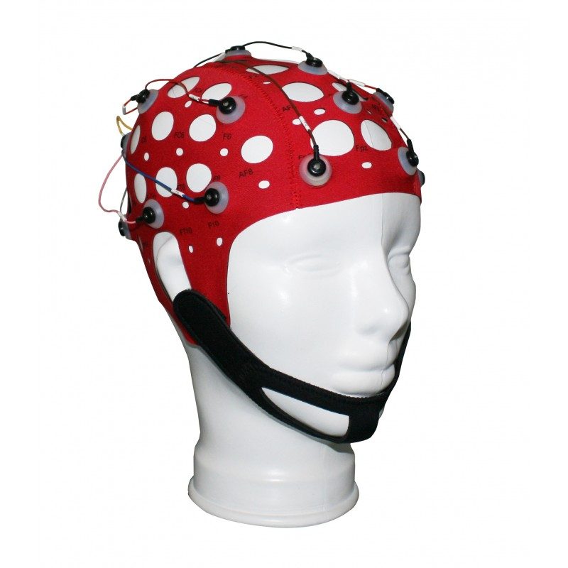

Rysunek 1.1 Czepek wykorzystywany do pomiaru EEG.

Pomiar aktywności mózgu odznacza się dużą zmiennością pod wpływem bodźców wpływających na człowieka. Samo poruszanie mięśniami uniemożliwia klarowny odczyt aktywności mózgu. Aby wyeliminować jak najwięcej artefaktów stosuje się bardzo długi czas pomiaru od kilkudziesięciu minut do kilku dni oraz dużą liczbę elektrod (od 19 w celach diagnostycznych do 256 w celach naukowych).

Elektroencefalograf zbudowany jest z trzech głównych części – elektrod [3], elektroencefalografu oraz komputera przetwarzającego oraz archiwizującego uzyskane dane (Rysunek 1.2Error: Reference source not found).

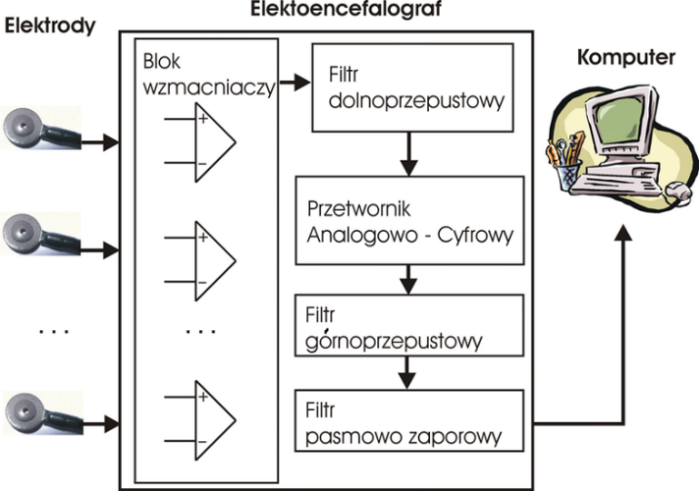

Rysunek 1.2 Schemat blokowy aparatury do rejestracji sygnału EEG.

Wartość różnicy potencjału elektrod zostaje wzmocniony w strukturze elektroencefalografu a następnie przefiltrowany przez filtry częstotliwościowe oraz zamieniony na sygnał cyfrowy, który komputer jest w stanie przeanalizować.

Wspomnieć należy również o trudności rejestracji sygnału EEG wynikającego ze względu na różnicę z rodzaju prądu jaki znajduje się w elektrolicie (czyli prądzie jonowym) a prądem powszechnie używanym w urządzeniach (prądzie elektronowym). Rejestracja takiego prądu jest niezwykle trudna, ponieważ podczas zamiany jednego na drugi na granicy metal-elektrolit występuje różnica potencjału równowagowego, którego wartość zależy od wielu czynników (np. od zastosowanego rodzaju elektrody). Przyjęto, że podczas badań EEG potencjał ten nie powinien przekraczać 300 mV. W celu osiągnięcia jak najmniejszej wartości potencjału stosuje się elektrody wykonane ze srebra pokryte chlorkiem srebra lub wykonane ze złota, stali czy platyny, ponieważ są zdecydowanie bardziej trwałe.

Dodatkowo podczas pomiaru różnicy napięcia pomiędzy elektrodami występuje opór występujący na powierzchni skóry oraz opór wzmacniacza.

Podsumowując, należy brać mnóstwo poprawek na zakłócenia wynikające ze sposobu pomiaru, artefaktów biologicznych oraz sieciowych, rodzaju elektrod, oporu skórnego i wzmacniacza.

## Farmakoterapia a terapia ECT

Efektem rozwoju badań etiopatogenicznych chorób afektywnych były środki medyczne, stosowane do ich leczenia. Farmakoterapia to rodzaj terapii w leczeniu takich chorób z udziałem środków chemicznych tj. trójpierścieniowych leków przeciwdepresyjnych, neuroleptycznych oraz litowych działających neuroprzekaźnikowo w latach 70-tych [1, 2].

Później zaczęto stosować również leki przeciwdepresyjne z grupy inhibitorów tamujących transport serotoniny – np. fluwoksamina, bupropion. W kolejnych latach wprowadzono również inne leki z grupy SSRI - sertralina, paroksetyna, citalopram. Jednakże ten rodzaj terapii był tak samo pochwalany jak i krytykowany przez naukowców uważających, że leki te niosą za sobą skutki uboczne.

Aby określić skuteczność tych leków przeprowadzono wiele badań – jedynym z nich było badanie STAR*D (ang. *Sequenced Treatment Alternatives to Relieve Depression*) przeprowadzone na populacji 3500 osób. Efektem badania był wniosek, iż nawet kilka kuracji farmakoterapeutycznych skutkuje tym, że 33% pacjentów dalej wymaga terapii psychiatrycznej. W kolejnych badaniach skuteczności terapii CATIE i EUFEST wykazały, że średnio 42,5% pacjentów ukończyło terapię pozytywnie.

Drugim sposobem leczenia chorób afektywnych jest terapia elektrowstrząsowa (EW lub ECT). Wiele nowych artykułów wskazuje na niezwykłe wyniki tego typu terapii, jednakże ze względu na jej historię jest ona postrzegana bardzo sceptycznie. Według doktora Tomasza Zyss’a w artykule pt. *„Ocena skuteczności zabiegów elektrowstrząsowych w zaburzeniach depresyjnych”*, ocenia on skuteczność tej terapii na poziomie ok 83,7% [[4]]. Przeprowadził również analizę artykułów analizujące skuteczność terapii farmakologicznej określając ją w granicach od 11% do 69%, zaznaczając niechęć do publikowania wyników tych badań (31% nie zostały opublikowane). Tak czy inaczej zauważyć można ogromną różnicę pomiędzy średnią skutecznością terapii EW a maksymalną pochodzącą z farmakoterapii – oczywiście na korzyć EW. Na tej podstawie można stwierdzić, że terapia elektrowstrząsowa ma zdecydowany potencjał, aby być bardziej skuteczna w leczeniu chorób afektywnych, a tym samym zastąpić powszechnie obecnie stosowaną farmakoterapię. Z kolei wziąć pod uwagę należy fakt, że obie te terapie odznaczają się różnymi ograniczeniami i przeciwwskazaniami do ich stosowania. Przy przypisywaniu pacjentowi leków należy brać mnóstwo poprawek na inne zażywane farmaceutyki, natomiast przy terapii elektrowstrząsowej należy sprawdzić czy pacjent nie ma żadnych przeciwwskazań do jej stosowania, które zostały wymienione w tabeli poniżej (Tabela 1.1).

Tabela 1.1 Charakterystyka terapii elektrowstrząsowej [[5]].

|  |  |
| --- | --- |
| **Przeciwwskazania do elektrowstrząsów** | **Wskazania do EW** |
| zawał serca w ciągu ostatnich 3 miesięcy, | stany, w których istnieje potrzeba uzyskania szybkiej reakcji na leczenie ze względu na stan psychiczny lub somatyczny, na przykład ostra katatonia, ostra mania czy depresja psychotyczna, osłupienie depresyjne, szczególnie gdy depresja zagraża życiu z powodu odmowy przyjmowania pokarmów i wyniszczenia, depresja z myślami i tendencjami samobójczymi oraz złośliwy zespół neuroleptyczny; |
| niewyrównaną niewydolność serca, |
| ciężkie wady zastawkowe serca, |
| niestabilną dusznicę bolesną, |
| złożone zaburzenia rytmu serca, |
| tętniaka aorty, | stany, w których ryzyko stosowania farmakoterapii jest większe niż ryzyko związane z EW np. ciężka depresja lub psychoza w ciąży, depresja u chorego z agranulocytozą czy leukopenią; sytuacje, w których pomimo stosowania farmakoterapii nie udało się uzyskać poprawy stanu psychicznego w zaburzeniach afektywnych lub psychozach (lekooporność); |
| niewyrównaną cukrzycę, |
| niewyrównaną niewydolność nerek, |
| ciężkie zaburzenia metaboliczne, |
| ciężkie choroby płuc, |
| ostry napad jaskry, | sytuacje, gdy wystąpiła dobra reakcja na leczenie EW u danego pacjenta w przeszłości i/lub gdy pacjent preferuje tą formę leczenia ze względu na silne działania niepożądane związane z prowadzoną farmakoterapią |
| udar mózgu w ciągu ostatnich 4 tygodni, |
| nowotwór wewnątrzczaszkowy, |
| odklejenie siatkówki. |

## Narzędzia do analizy danych EEG

Do obróbki danych otrzymanych przy badaniu EEG pacjenta wykorzystuje się pliki z rozszerzeniem *.edf* (*ang. European Data Format)*. Jest to specjalnie ustalony format danych przeznaczony do wymiany, analizy i przechowywania danych medycznych. Ten format plików wykorzystywany jest również przy otrzymywaniu danych dla badań:

* Elektrokardiografii - ECG
* Elektromiografii – EMG
* Magnetoencefalografia – MEG
* Near-infrared spectroscopy - NIRS
* Polisomnografii – PSG.

W kontekście języka Python istnieją obecnie dwie biblioteki pozwalające na otwieranie, zapisywanie i przetwarzanie plików tego rodzaju – jedną z tych bibliotek jest *PyEDFlib,* natomiast drugą MNE. Twórcy obu z nich deklarują, że jest to biblioteka *open-source*. Przykład działania MNE przedstawiono poniżej (Rysunek 1.3)

Rysunek 1.3 Wykres EEG otrzymany przy pomocy biblioteki MNE [[6]].

Biblioteka MNE pozwala na wygodną wizualizację tych danych w kilku prostych krokach. Poniżej przedstawiono fragment kodu z dokumentacji tego pakietu oraz jego efekt:

Rysunek 1.4 Wizualizacja badania EEG przy wykorzystaniu biblioteki MNE [6].

## Predykcja efektów leczenia

Badania wykorzystane w tej pracy dotyczą danych obejmujących EEG przed i po zastosowaniu terapii elektrowstrząsowej u pacjentów z chorobą afektywną dwubiegunową. Dane te poddano analizie ilościowej przy wykorzystaniu języka Python oraz wcześniej wymienionych bibliotek do obróbki plików *.edf*. Stosując modele matematyczno – statystyczne oraz złożone algorytmy poszukiwano zależności, zmian i cech charakterystycznych w danych dostarczonych przez Instytut Psychiatrii i Neurologii (IPiN). Placówka ta jest jedną z nielicznych miejsc w Europie w których wykonuje się takiego rodzaju badania nad skutecznością metody elektrowstrząsów.

Efektem pracy było zbudowanie modelu pozwalającego na możliwość przewidywania skuteczności terapii EW jeszcze przed wykonaniem tego rodzaju leczenia na pacjencie. Na podstawie literatury i wielu badań zakłada się, że skuteczność tej metody została potwierdzona i jest zdecydowanie większa niż metodą farmakologiczną.

Zbiór danych otrzymanych od IPiN składa się z plików *.edf* opisującego dane EEG przed i po badaniu oraz pliku .xls opisującego przebieg badania – przykład tego opisu przedstawiono poniżej (Tabela 1.2):

Tabela 1.2 Opis przebiegu badania EEG.

|  |  |
| --- | --- |
| **Czas** | **Opis** |
| 12:26:10.00 | Start Recording |
| 12:26:10.00 | Nowy montaż - 1-Podłużny |
| 12:27:08.01 | Impedance Check |
| 12:27:20.83 | Impedance Check |
| 12:28:13.22 | Oczy otwarte |
| 12:31:06.16 | Oczy zamknięte |
| 12:37:10.52 | Oczy otwarte |
| 12:37:22.81 | Oczy zamknięte |
| 12:43:05.63 | Oczy otwarte |
| 12:43:18.65 | Oczy zamknięte |
| 12:43:50.78 | HV - Dur: 184.3 sec. - On |
| 12:44:20.78 | HV - Dur: 30 sec |
| 12:44:50.78 | HV - Dur: 1 min, 0 sec |
| 12:45:20.78 | HV - Dur: 1 min, 30 sec |
| 12:45:50.78 | HV - Dur: 2 min, 0 sec |
| 12:46:20.78 | HV - Dur: 2 min, 30 sec |
| 12:46:50.78 | HV - Dur: 3 min, 0 sec |
| 12:46:55.06 | HV - Off |
| 12:47:59.32 | Oczy otwarte |
| 12:48:12.86 | Oczy zamknięte |
| 12:52:08.00 | Paused |

# Spis ilustracji

Rysunek 1.1 Czepek wykorzystywany do pomiaru EEG. 4

Rysunek 1.2 Schemat blokowy aparatury do rejestracji sygnału EEG. 4

Rysunek 1.3 Wykres EEG otrzymany przy pomocy biblioteki MNE [6]. 7

Rysunek 1.4 Wizualizacja badania EEG przy wykorzystaniu biblioteki MNE [6]. 7

# Spis tabel

Tabela 1.1 Charakterystyka terapii elektrowstrząsowej [5]. 6

Tabela 1.2 Opis przebiegu badania EEG. 8

# Literatura

1. [] Rybakowski, J. (2020). *Pół wieku obserwacji uczestniczącej w psychiatrii. Część III: psychofarmakologia*. doi:https://doi.org/10.12740/PP/123167
2. [] Rybakowski, J. (2020). *Pół wieku obserwacji uczestniczącej w psychiatrii. Część II: choroby afektywne*. Psychiatr. Pol, 54(4), 641*–*659. https://doi.org/10.12740/PP/126249
3. [] Brain-wiki. (2015). *Elektroencefalografia/Fizyczne i techniczne aspekty rejestracji sygnałów bioelektrycznych.* [http://brain.fuw.edu.pl/edu/index.php?title=Elektroencefalografia/Fizyczne_i_techniczne_aspekty_rejestracji_sygna%C5%82%C3%B3w_bioelektrycznych&oldid=1976](http://brain.fuw.edu.pl/edu/index.php?title=Elektroencefalografia/Fizyczne_i_techniczne_aspekty_rejestracji_sygnałów_bioelektrycznych&oldid=1976)
4. [] Zyss, T. (2010). *Ocena skuteczności zabiegów elektrowstrząsowych w zaburzeniach depresyjnych*. (P. P. NEUROLOGII, Red.) [http://ppn.ipin.edu.pl/aktualne/2010/2/IPiN_PPiN_-_2-2010_v3__[korekta2].pdf#page=47](http://ppn.ipin.edu.pl/aktualne/2010/2/IPiN_PPiN_-_2-2010_v3__%5Bkorekta2%5D.pdf" \l "page=47)
5. [] Antosik-Wójcińska, A. Z., & Święcicki, Ł. (2014). *Terapia elektrowstrząsowa – skuteczna i bezpieczna alternatywa dla nieskutecznej farmakoterapii*. Psychiatria, 11(3), 166*–*170.
6. [] MNE Documentation (2012-2022). https://mne.tools/stable/overview/index.html